Theben
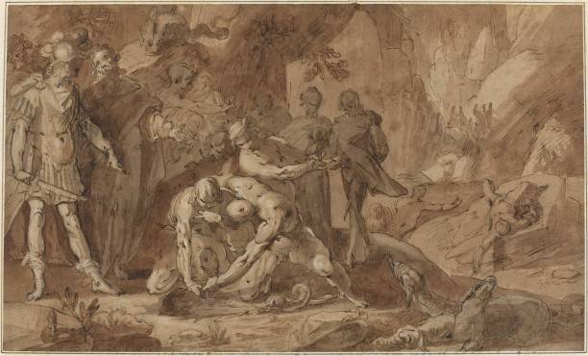
Die Stadt Theben ist z.B. aus dem Mythos Ödipus bekannt geworden.
Sie ist heute unter dem Namen Thiva bekannt.
In der griechischen Tragödie „König Ödipus“ von Sophokles, ist Theben von einer Pest heimgesucht. Der Fluch, der Theben trifft, wird mit dem Mord an König Laios in Verbindung gebracht. Ödipus, der aktuelle König, versucht, die Pest zu beenden, indem er den Mörder seines Vorgängers sucht.
Er fragt den blinden Seher Teiresias, der ihm sagt dass er selber der Mörder von Laius ist.
— Julius Schmitt 2025/07/22 08:48

